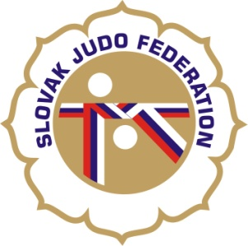

Delegácia rozhodcov Majstrovstvá Slovenska žiakov a žiačok

Hlavný rozhodca: Donner (A)
Rozhodcovia: Kittan (A) – Inštruktor, Antal (A), Varadyová (C), Svoreňová (A), Útis (A),
Kubica (B), Zeman (C), Svoreň (A), Útis ml. (B), Rujak (C), Pakán (C),
Petruny (C), Mullerová (C), Hladová (B), Kincelová (A), Sršeň M.(C),
Vereš (C), Roško (C), Gallschneiderová (C), Leitmann (C), Vasilišin (C)

Náhradníci:
Zapisovateľ: Administrátor

Dátum konania: 1.6.2019
Miesto konania: Bardejov
Začiatok váženia: 9:00 - 10:00
Losovanie: 10:00
Začiatok súťaže: 11:00

27.05.2019
KR SZJ
Michal Donner

